Michelangelo
Michelangelo Buonarroti fu scultore, architetto, urbanista, pittore, poeta e filosofo. Aveva una personalità complessa, irrequieta e tormentata. Nato ad Arezzo nel 1475, Michelangelo, giovanissimo, si trasferisce a Firenze, dove ha la fortuna di entrare a contatto con Lorenzo il Magnifico che gli offre la possibilità di conoscere l’arte e la cultura classica. Questo lo porta, insieme allo studio dell’anatomia del corpo umano, a superare la lezione degli antichi, raggiungendo nelle proprie opere una straordinaria perfezione tecnica ed un’intensa espressività drammatica.
Michelangelo scultore
Nonostante i molteplici interessi, Michelangelo si sente soprattutto scultore. Egli intende la scultura come l’arte del “togliere”, come se l’artista dovesse far emergere dal marmo l’opera già contenuta nella pietra. Spesso nelle sue opere scultoree l’artista lascia alcune parti non finite o nello stato di abbozzo in modo da far sembrare le figure imprigionate nella materia lasciando all’artista il compito di liberarle.
Una delle prime opere di Michelangelo fu la Pietà di S. Pietro, da lui realizzata all’età di soli 23 anni. È l’unica opera che porta la firma di Michelangelo, incisa sulla fascia che attraversa il busto di Maria. L’opera raffigura la Madonna, dal volto giovanissimo, con il Figlio riverso sulle sue ginocchia. Il marmo, perfettamente levigato, mette in risalto la muscolatura del Cristo, rappresentato in modo perfetto, che si contrappone ai chiaroscuri della veste della Madonna. La raffigurazione è realistica e comunica un dolore profondo ma contenuto.
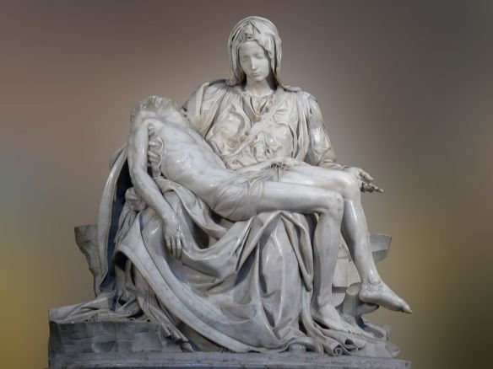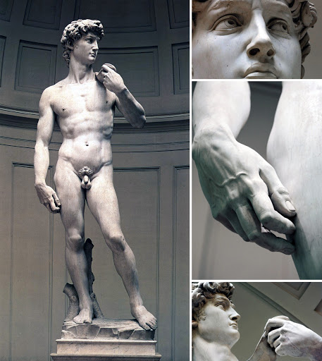
Pietà di S. Pietro David
Altra opera importante di Michelangelo fu il David, frutto dello studio della scultura classica. Rappresenta l’eroe biblico che con la sua fionda uccise il gigante Golia e divenne re d’Israele. È raffigurato come un giovane dalle forme atletiche. Come in un’antica statua greca, il corpo è nudo e ben bilanciato, con una gamba tesa e l’altra appena piegata, un braccio disteso e l’altro in posizione di lancio. Il giovane guarda lontano, il suo sguardo rivela la concentrazione per l’azione che sta per compiere. Il marmo è lavorato con abilità, levigato in modo da far emergere l’anatomia del corpo e la muscolatura in tensione. L’opera suscitò grande ammirazione fra i contemporanei e venne posta davanti al Palazzo Vecchio, sede del Governo cittadino, come simbolo stesso di Firenze e della sua fierezza. Oggi la statua originale è custodita nell’Accademia di Firenze e al suo posto è stata collocata una copia.

